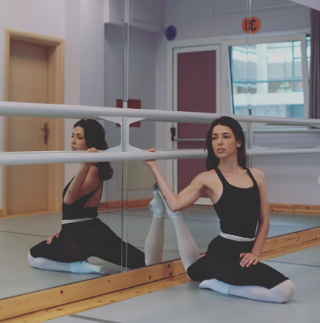

Χρηματοδοτείται από την Ευρωπαϊκή Ένωση. Ωστόσο, οι απόψεις και οι γνώμες που εκφράζονται είναι αποκλειστικά του/των συγγραφέα/ων και δεν αντανακλούν κατ' ανάγκη τις απόψεις και τις γνώμες της Ευρωπαϊκής Ένωσης, της Εθνικής Υπηρεσίας (MUCF) ή του Ευρωπαϊκού Εκτελεστικού Οργανισμού Εκπαίδευσης και Πολιτισμού (EACEA). Ούτε η Ευρωπαϊκή Ένωση ούτε ο EACEA μπορούν να θεωρηθούν υπεύθυνοι γι' αυτές.  
Κωδικός έργου: 2023-2-SE02-KA220-YOU-000171087

***Αυτή η ιστορία αναπτύχθηκε στο πλαίσιο του έργου***

***«SkillsXcellerate: Ενίσχυση των νέων στην πορεία τους προς την ανεξαρτησία μέσω της επιχειρηματικότητας”***

***WP2 – Βέλτιστες πρακτικές επιχειρηματικότητας***

**Λυδία Χαύδα**

**Ελλάδα**

**Το πάθος γίνεται επάγγελμα**

**ΠΩΣ ΚΑΙ ΠΟΤΕ ΙΔΡΥΣΕ Η ΛΥΔΙΑ ΤΗΝ ΕΠΙΧΕΙΡΗΣΗ ΤΗΣ**

Στην ηλικία των 24 ετών, η Λυδία άρχισε να σχεδιάζει και να στήνει το εγχείρημά της, και στα 25 της χρόνια, το εγχείρημά της καρποφόρησε επίσημα. Το υπόβαθρό της είναι ο χορός, τόσο ως performer όσο και ως εκπαιδευτής. Στην Ελλάδα, και ειδικά στη Λάρισα, είναι αρκετά δύσκολο να βρεις δουλειά ως χορεύτρια. Για λόγους οικονομικής σταθερότητας, ακολούθησε καριέρα ως δασκάλα χορού. Τα πρώτα χρόνια ήταν τόσο ικανοποιητικά όσο και δύσκολα, απαιτώντας από αυτήν να συνδυάζει πολλές δουλειές σε διάφορες τοποθεσίες, συμπεριλαμβανομένων των χωριών και της πόλης.

Κάποια στιγμή, εξασφάλισε καθημερινή συνεργασία με ένα νηπιαγωγείο, το οποίο της ζήτησε να διακόψει τις άλλες δουλειές της για να δουλεύει αποκλειστικά μαζί τους, τόσο τα πρωινά όσο και τα απογεύματα. Η Λυδία συμφώνησε, αλλά την επόμενη χρονιά επέλεξαν να μην συνεχίσουν τη συνεργασία τους με τους ίδιους όρους. Ξαφνικά, έχοντας διακόψει τις σχέσεις της με τους άλλους εργοδότες της, βρέθηκε χωρίς δουλειά και έπρεπε να ξεκινήσει από το μηδέν την αναζήτηση εργασίας. Κατά τη διάρκεια αυτής της περιόδου αβεβαιότητας, είχε πρόσβαση σε έναν χώρο που προοριζόταν για σπίτι και σκέφτηκε να τον μετατρέψει σε σχολή χορού. Το να ανοίξει μια σχολή χορού ήταν πάντα ένα όνειρό της, και νιώθοντας τον επείγοντα χαρακτήρα της κατάστασής της, αποφάσισε ότι ήταν ή τώρα ή ποτέ.

Καθ' όλη τη διάρκεια του ταξιδιού της, η Λυδία εμπνεύστηκε από διάφορους δασκάλους και μέντορες. Όσον αφορά την επιχειρηματικότητα, στηρίχθηκε σε μεγάλο βαθμό στις συμβουλές και τα δεδομένα που της παρείχε ο λογιστής της. Ωστόσο, η καλύτερή της φίλη, η οποία είχε ανοίξει τη σχολή χορού της σε νεαρή ηλικία στο Βόλο, αποτέλεσε καθοριστική πηγή υποστήριξης και καθοδήγησης. Της προσέφερε ανεκτίμητες συμβουλές σχετικά με το πώς να καταστήσει τη σχολή της βιώσιμη και διατηρήσιμη, επηρεάζοντας σημαντικά την προσέγγισή της και βοηθώντας την να ξεπεράσει τις προκλήσεις της έναρξης και ανάπτυξης μιας επιχείρησης.

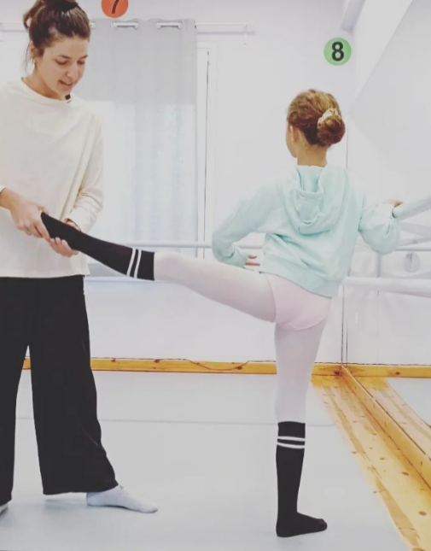

**ΠΩΣ Η ΛΥΔΙΑ ΑΝΕΠΤΥΞΕ ΤΗΝ ΕΠΙΧΕΙΡΗΣΗ ΤΗΣ**

Αρχικά, όπως ανέφερε η Λυδία, είχε έναν χώρο λίγο έξω από το κέντρο της πόλης και άρχισε να αξιολογεί αν θα μπορούσε να μετατραπεί σε σχολή χορού. Αξιολόγησαν τη δομική σταθερότητα του κτιρίου για να δουν αν θα μπορούσαν να αφαιρεθούν οι απαραίτητες κολώνες. Στη συνέχεια, ανατρέξανε στο ΦΕΚ για να εξετάσουν τις προδιαγραφές και τις απαιτήσεις. Εξέτασαν επίσης το νομικό πλαίσιο και στη συνέχεια, σχεδίασε την εσωτερική διακόσμηση, συμπεριλαμβανομένου του τι θα αγοράσει για τα παιδιά. ‘Για να είμαι ειλικρινής, η όλη διαδικασία της φαινόταν συντριπτική και ανέφικτη’. Είχε προσωπικές ανασφάλειες σχετικά με το αν οι γονείς θα της εμπιστεύονταν τα παιδιά τους.

Η Λυδία ξεπέρασε πολλά εμπόδια ακούγοντας πιο έμπειρα άτομα που γνώριζαν περισσότερα γι' αυτά τα θέματα. Η μεγαλύτερη πρόκληση για εκείνη ήταν όταν ο COVID-19 χτύπησε αμέσως μετά την έναρξη λειτουργίας του σχολείου, αναγκάζοντάς την να κλείσει για μεγάλο χρονικό διάστημα. Κατά τη διάρκεια εκείνης της περιόδου, η υπομονή ήταν απαραίτητη. Εκτός από την πανδημία, υπήρχαν στιγμές που ένιωθε ότι ήθελε να τα παρατήσει και να εξαφανιστεί. Μια τέτοια περίπτωση συνέβη πρόσφατα, όταν ένα παιδί άρχισε να κλαίει, γεγονός που αναστάτωσε τον γονέα, και ένα άλλο παιδί ήθελε να φύγει για την παραλία. Ένιωθε ότι η δουλειά της δεν εκτιμήθηκε. Επιπλέον, για την προώθηση της σχολής της, οι επισκέψεις σε παιδικούς σταθμούς και κατασκηνώσεις, οι οποίες μερικές φορές μπορεί να είναι αγχωτικές. Όλη αυτή η πίεση την έκανε να σκέφτεται να τα παρατήσει όλα, να αλλάξει δουλειά, χώρα, τα πάντα. Ωστόσο, με λίγη υπομονή και χρόνο για τον εαυτό της, αυτά τα συναισθήματα θυμού και απογοήτευσης υποχωρούν.

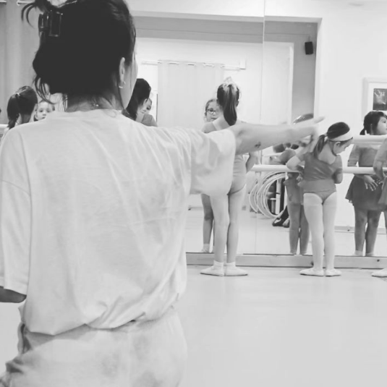

Η Λυδία θεωρεί τον εαυτό της πολύ τυχερό επειδή κάνει αυτό που αγαπάει. Στην πραγματικότητα, δεν υπάρχουν πολλές στιγμές που θέλει να τα παρατήσει, ειδικά τώρα που έχει τη δική της σχολή, κάτι δικό της. Όταν δεν είχε τίποτα και βρισκόταν στον πάτο, ήταν πιο δύσκολο. Τώρα, ξέρει ότι θα παλέψει για ό,τι βρεθεί στο δρόμο της. Οι δύσκολες στιγμές ήταν στο παρελθόν, όταν ένιωθε ότι δεν της δόθηκε η ευκαιρία να εργαστεί. Έμαθε ότι το πιο σημαντικό πράγμα ως επιχειρηματίας είναι να είσαι προνοητικός και οραματιστής, τόσο δημιουργικά όσο και οικονομικά. Τίποτα δεν είναι εγγυημένο και πρέπει πάντα να προσπαθείτε να κάνετε το κάτι παραπάνω. Και φυσικά, ως επιχειρηματίας και ελεύθερος επαγγελματίας, δεν σταματάτε ποτέ να εργάζεστε.

**ΠΟΙΑ ΕΙΝΑΙ ΤΑ ΣΧΕΔΙΑ ΤΗΣ ΛΥΔΙΑΣ ΓΙΑ ΤΟ ΜΕΛΛΟΝ**

Οι στόχοι της Λυδίας είναι να διατηρήσει και να αυξήσει τον αριθμό των παιδιών που είναι εγγεγραμμένα στο σχολείο και να προσλάβει έναν συνεργάτη για να βοηθήσει, καθώς σήμερα τα καταφέρνει όλα μόνη της. Στο μέλλον, θα ήθελε να επεκτείνει το σχολείο, ενδεχομένως σε συνεργασία με άλλους καλλιτέχνες για τη δημιουργία ενός θεάτρου ή ενός πολιτιστικού κέντρου, κάτι που πιστεύει ότι μας λείπει στην Ελλάδα. Η ελπίδα της είναι όλα τα παιδιά να γνωρίσουν και να αγαπήσουν βαθιά την τέχνη του μπαλέτου. Το μπαλέτο καλλιεργεί το μυαλό, το πνεύμα, την αισθητική, την πειθαρχία και τον συντονισμό, και τελικά γίνεται τρόπος ζωής που το ενισχύει. Θα ήθελε τα παιδιά, γενικότερα, να γνωρίσουν και να εκτιμήσουν αυτή τη μορφή τέχνης.

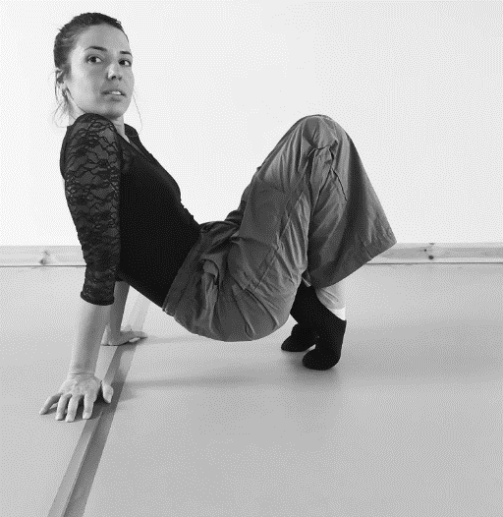

**ΠΟΙΕΣ ΕΙΝΑΙ ΟΙ ΣΥΜΒΟΥΛΕΣ ΤΗΣ ΛΥΔΙΑΣ ΓΙΑ ΤΟΥΣ ΝΕΟΥΣ ΠΟΥ ΘΕΛΟΥΝ ΝΑ ΑΝΟΙΞΟΥΝ ΤΗΝ ΕΠΙΧΕΙΡΗΣΗ ΤΟΥΣ**

Η συμβουλή της Λυδίας είναι να παραμείνετε συγκεντρωμένοι, να ξεκινήσετε όσο το δυνατόν νωρίτερα και να ακούσετε έμπειρα άτομα που μπορούν να σας καθοδηγήσουν. Όσον αφορά τα οικονομικά, είναι ζωτικής σημασίας να έχετε έναν αξιόπιστο λογιστή. Να είστε προετοιμασμένοι να εργάζεστε όλο το εικοσιτετράωρο, καθώς το να είσαι επιχειρηματίας σημαίνει να εργάζεσαι 24 ώρες το 24ωρο. Δεν έχει κάποια συγκεκριμένη μεθοδολογία ή σχέδιο να συστήσει, καθώς η ίδια δεν ακολούθησε συγκεκριμένη πορεία. Το μόνο πράγμα που τήρησε ήταν να έχει τα αυτιά της ανοιχτά για να μαθαίνει από πραγματικές εμπειρίες στον κλάδο.

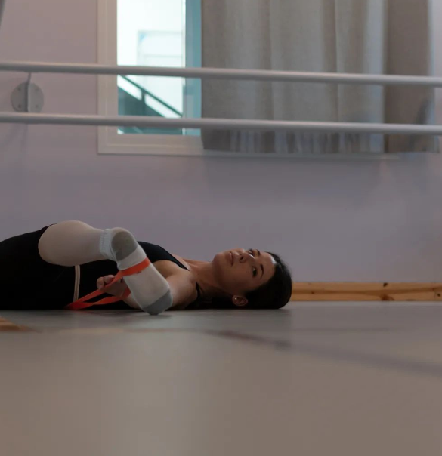

Πηγή εικόνων: όλες οι εικόνες της ιστορίας προέρχονται από το προσωπικό αρχείο της Λυδίας.

Ευχόμαστε καλή τύχη για την **ΛΥΔΙΑ**!

Εάν ενδιαφέρεστε να μάθετε περισσότερα για τηνεπιχείρηση ή για να έρθετε σε επαφή μαζί της, μπορείτε να επικοινωνήσετε μαζί της μέσω email: [lydiachavda@gmail.com](mailto:lydiachavda@gmail.com)

Όλα τα περιεχόμενα προστατεύονται από άδεια χρήσης CC BY-ND-SA 4.0